Schneeflocken-Funktion in Moodle aktivieren
Moodle – Administration von Moodle in SCHULE@BW
Sonja Brenner
12-2024
CC BY-SA 4.0

Über die Website-Administration können Administratorinnen und Administratoren seit Dezember 2024 eine Animation für Schneeflocken auf dem Dashboard sowie der Startseite ihrer Moodleplattform aktivieren und deaktivieren.
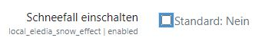
Standardmäßig sind die Einstellungen für „Schneefall einschalten“ auf „Nein“ gesetzt.
Es schneit also erst, wenn die oder der Admin diese Funktion aktiviert.

Schneefall aktivieren/deaktivieren
Um den Schneefall zu aktivieren (oder später zu deaktivieren), gehen Sie auf Website-Administration → Plugins → Lokale Plugins → eLeDia Scheeeffekt.
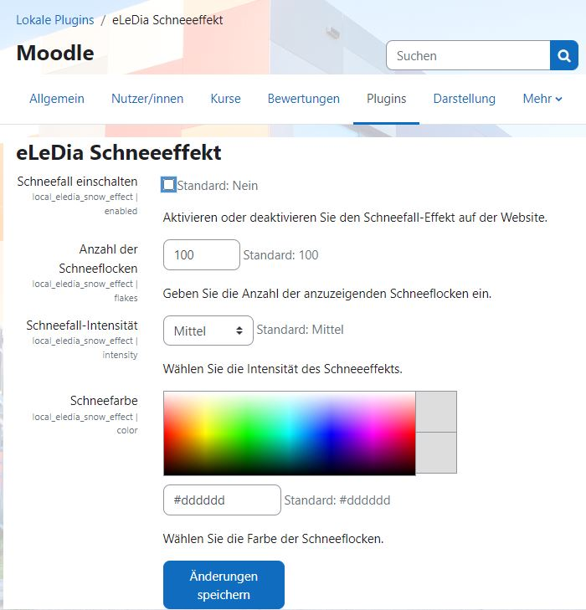

Aktivieren Sie dazu das Kontrollkästchen bei Schneefall einschalten
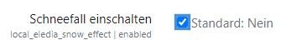
und klicken Sie abschließend am Seitenende auf Änderungen speichern. Der Schneefall ist ab sofort auf der Startseite sowie auf dem Dashboard sichtbar.
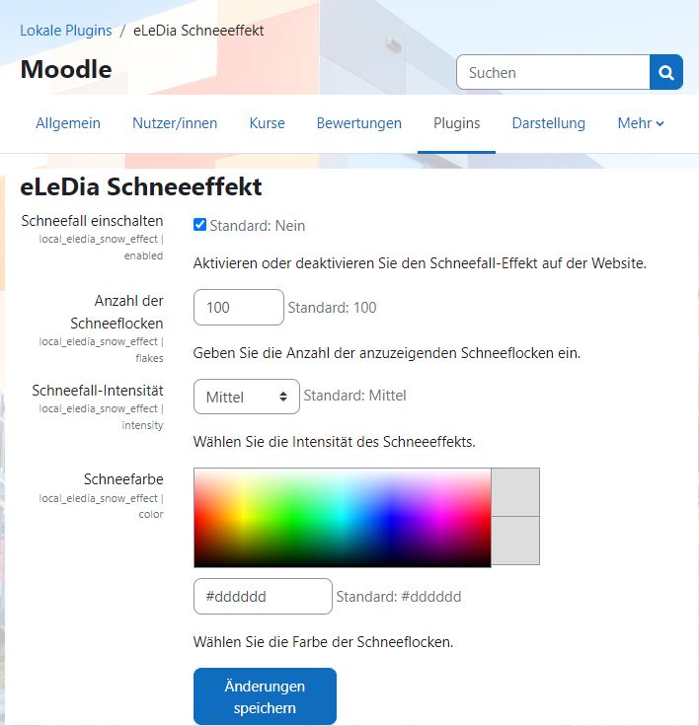

Schneefall anpassen
Sie können in den Einstellungen des Plugins zudem
- die Anzahl der Schneeflocken,
- die Schneefall-Intensität sowie
- die Schneefarbe
anpassen, wenn Sie möchten.

Die Farbanpassung kann zum Beispiel dann sinnvoll sein, wenn die Schneeflocken aufgrund ihrer voreingestellten Farbe ansonsten auf Ihrer Plattform nicht sichtbar sind.

